第六届中国国际管道会议

为加强国际油气管道技术进步与交流合作，推动管道建设与运行新理论、新技术的发展，第六届中国国际管道会议（CIPC 2017）于10月16日至18日在河北省廊坊市举办。此次会议由中国石油学会石油储运专业委员会、中国石油管道有限责任公司、中国石油天然气股份有限公司管道分公司、中国石油管道局工程有限公司、中国石油大学(北京)、美国机械工程师学会（ASME）、美国腐蚀工程师协会（NACE）和国际管道研究协会（PCRI）联合举办。
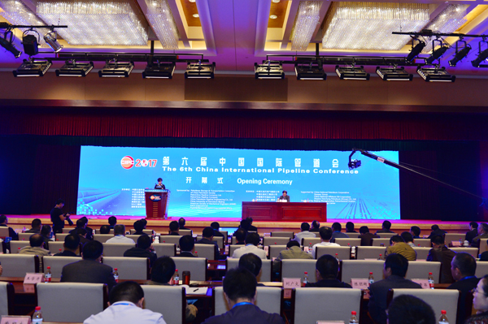
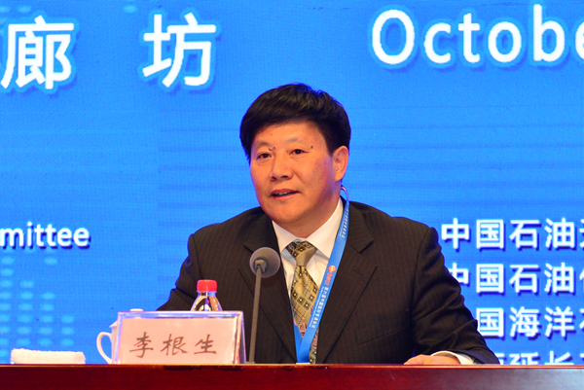

国家能源局石油天然气司，中国石油天然气集团公司、中国石油化工集团公司、中国海洋石油总公司、陕西延长石油（集团）有限责任公司等所辖管道、销售、工程设计、建设公司和相关单位，国内外院校、研发机构以及廊坊市人民政府主要领导莅临大会。中国工程院院士闻雪友、加拿大工程院院士Maher Nessim、美国NACE主席Sandy Williamson、PRCI主席Cliff Johnson、美国ASME学会Keith Leewis等来自中国、美国、加拿大、德国、挪威、比利时、哈萨克斯坦等国的500余名专家学者参加了此次大会。中国石油大学（北京）副校长、中国工程院院士李根生教授应邀担任第三单元大会主席，主持大会交流。
会议围绕长输管道、油气田集输管道和海底管道领域中12个专题的前沿关键技术开展交流与研讨，同时设立DN142 X80中俄东线天然气管道项目关键技术交流分会场、ISO/TC67/SC2/WG21 &WG23管道完整性管理标准与技术研讨分会场。本次会议收录了我国油气储运行业骨干科学技术人员最新科研成果与技术应用成果相关论文150篇，涵盖油气储运行业的主要技术领域。石大60余名师生参加了此次大会，机械与储运工程学院宫敬教授、董绍华教授做了大会交流报告。
中国国际管道会议 (CIPC)已成功举办过五届，在国内外产生了较好影响。石大作为此次会议的主办方之一对本次大会提供了大力支持，对国内外油气储运行业加强技术交流与合作，促进科技创新和技术进步，提升行业活力起到了积极推动作用。

